Федеральное государственное бюджетное образовательное учреждение высшего образования

«Сибирский государственный университет

телекоммуникаций и информатики»

Кафедра ПМиК

Сетевые базы данных

Лабораторная работа №4

Контрольные вопросы

Выполнила бригада: студентов 4 курса

Ф. ИВТ, группа: ИП-711

Мартасов И. О.

Панченко Д. Б.

Скирда А. А.

Проверил:

старший преподаватель кафедры ПМиК

Грязнов Николай Геннадьевич

Новосибирск, 2021

ЗАДАНИЕ 1.

Создайте триггер, который регистрирует только вставки и удаления строк в таблице Покупателей. При регистрации необходимо фиксировать тип команды, имя пользователя, дату и время.

Скрипт:

CREATE OR REPLACE TRIGGER dummy1

AFTER INSERT OR DELETE ON sal

FOR EACH ROW

BEGIN

IF INSERTING THEN

DBMS_OUTPUT.PUT_LINE('СOMMAND '|| 'INSERT');

END IF;

IF DELETING THEN

DBMS_OUTPUT.PUT_LINE('СOMMAND '|| 'DELETE');

END IF;

DBMS_OUTPUT.PUT_LINE('TABLE '|| 'sal');

DBMS_OUTPUT.PUT_LINE('USER '|| USER);

DBMS_OUTPUT.PUT_LINE('DATE AND TIME ' || CURRENT_TIMESTAMP);

END;

/

BEGIN

DELETE FROM sal WHERE snum=1059;

INSERT INTO sal VALUES

(

1059, 'Vasya', 'Novosib', 0.55

);

END;

/

Результаты работы:

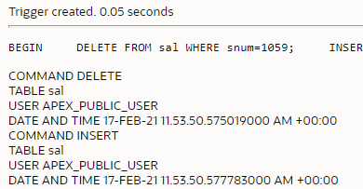

ЗАДАНИЕ 2.

Создайте представление для вывода имен продавцов и сумм их заказов. Выдайте привилегию всем пользователям на чтение Вашего представления.

Скрипт:

CREATE OR REPLACE VIEW sal_summary(sname, amt) AS

SELECT s.sname, SUM(o.amt) FROM sal s, ord o WHERE s.snum=o.snum GROUP BY sname;

SELECT * FROM sal_summary;

GRANT SELECT ON sal_summary TO PUBLIC;

Результаты работы:

